Sommaire : Mathématiques
(_________mémos_)

Pour se repérer dans le système des nombres
- Les nombres de 0 à 100
- Les nombres de 100 à 1 000
- Les nombres de 1 000 à 10 000
- Les signes mathématiques
Pour comprendre en maths
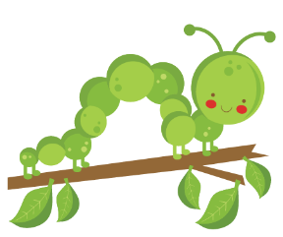
- Les signes +, -, x et ÷
- Compléter à la dizaine, à la centaine
- L’addition et la soustraction posées
- La multiplication posée
- Ltes techniques pour calculer
A retenir pour aller vite
- Les tables d’addition et de multiplication
- Les doubles et les moitiés

Les mesures et les grandeurs
- Les longueurs
- Les masses
- Les contenances
- Les heures
- La monnaie
La géométrie
- Les polygones et les cercles
- Les solides
- Les quadrillages
- La symétrie et construire en géométrie
Pour se repérer dans le système des nombres : Les nombres de 0 à 100
(___________________1_)

1 un  ● | 2 deux  ●● | 3 trois  ●●● | 4 quatre  ●●●● | 5 cinq  ●●●●● | 6 six  ●●●●● ● | 7 sept  ●●●●● ●● | 8 huit  ●●●●● ●●● | 9 neuf  ●●●●● ●●●● | 10 dix
11  onze  ● | 12  douze  ●● | 13  treize  ●●● | 14 quatorze  ●●●● | 15  quinze  ●●●●● | 16  seize  ●●●●● ● | 17  dix-sept  ●●●●● ●● | 18  dix-huit  ●●●●● ●●● | 19  dix-neuf  ●●●●● ●●●● | 20  vingt
21  ● | 22  ●● | 23  ●●● | 24  ●●●● | 25  ●●●●● | 26  ●●●●● ● | 27  ●●●●● ●● | 28  ●●●●● ●●● | 29  ●●●●● ●●●● | 30 trente
31  ● | 32  ●● | 33  ●●● | 34  ●●●● | 35  ●●●●● | 36  ●●●●● ● | 37  ●●●●● ●● | 38  ●●●●● ●●● | 39  ●●●●● ●●●● | 40 quarante
41  ● | 42  ●● | 43  ●●● | 44  ●●●● | 45  ●●●●● | 46  ●●●●● ● | 47  ●●●●● ●● | 48  ●●●●● ●●● | 49  ●●●●● ●●●● | 50  cinquante
51  ● | 52  ●● | 53  ●●● | 54  ●●●● | 55  ●●●●● | 56  ●●●●● ● | 57  ●●●●● ●● | 58  ●●●●● ●●● | 59  ●●●●● ●●●● | 60 soixante

61  ● | 62  ●● | 63  ●●● | 64  ●●●● | 65  ●●●●● | 66  ●●●●● ● | 67  ●●●●● ●● | 68  ●●●●● ●●● | 69  ●●●●● ●●●● | 70  soixante-dix
71  ● | 72  ●● | 73  ●●● | 74  ●●●● | 75  ●●●●● | 76  ●●●●● ● | 77  ●●●●● ●● | 78  ●●●●● ●●● | 79  ●●●●● ●●●● | 80  quatre-vingts
81  ● | 82  ●● | 83  ●●● | 84  ●●●● | 85  ●●●●● | 86  ●●●●● ● | 87  ●●●●● ●● | 88  ●●●●● ●●● | 89  ●●●●● ●●●● | 90  quatre-vingt-dix
91  ● | 92  ●● | 93  ●●● | 94  ●●●● | 95  ●●●●● | 96  ●●●●● ● | 97  ●●●●● ●● | 98  ●●●●● ●●● | 99  ●●●●● ●●●● | 100 cent
● = unité = dizaine = 10 ● 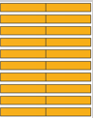 = centaine = 10 = 100 ●
Pour se repérer dans le système des nombres
Les nombres de 100 à 1 000
(______2_)

95 | 96 | 97 | 98 | 99 | 100 | 101 | 102 | 103 | 104 | 105 | 106 | 107 | 108 | 109 | 110
centaines | dizaines | unités
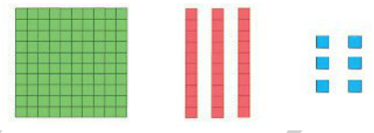
1 | 3 | 6
C’est le nombre 136
cent-trente-six

centaines | dizaines | unités
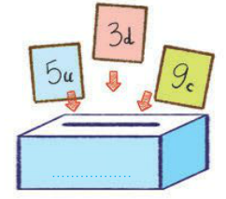
9 | 3 | 5
C’est le nombre 935
neuf-cent-trente-cinq

centaines | dizaines | unités
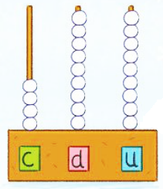
4 | 9 | 9
C’est le nombre 499
quatre-cent-quatre-vingt-dix-neuf

Pour se repérer dans le système des nombres
Les nombres de 1 000 à 10 000
(_________3_)

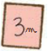
M | C | D | U
3 | 9 | 3 | 5
C’est le nombre 3935
Trois-mille-neuf- cent-trente-cinq

millier | centaines | dizaines | unités
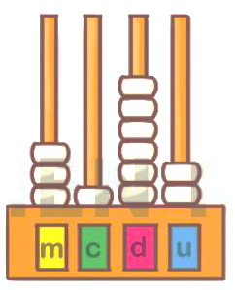
3 | 1 | 6 | 2
C’est le nombre 3162
Trois-mille-cent-soixante-deux

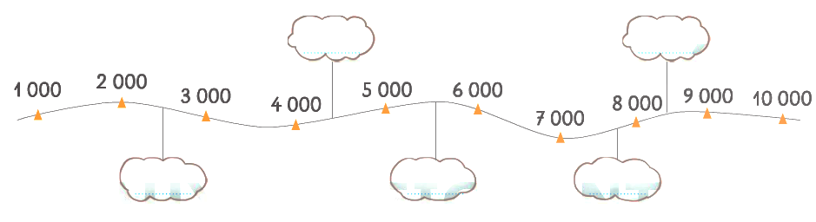

millier | centaines | dizaines | unités
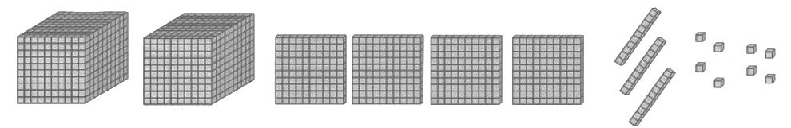
2 | 4 | 3 | 9
C’est le nombre 2439
Deux-mille-quatre-cent-trente-neuf

Pour se repérer dans le système des nombres
Les signes mathématiques
(___________4_)

< | > | = | ≠
inférieur à | supérieur à | égal | différent
Plus petit que | Plus grand que
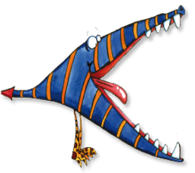
La pointe du monstre pique le petit nombre.  17 < 35 car 1735 43 > 21 car 4321 |  | 17 = 10 + 7  43 ≠ 21

croissant | décroissant
Du plus petit au plus grand | Du plus grand au plus petit
17 24 35 52 83 | 74 56 44 21 8

gauche | droite
Pour comprendre en maths : Les opérations
(_____________5_)

Le signe + : addition
+  8 ballons de foot | =  6 ballons de basket | 8+ 6 = 14  14 ballons en tout
Le signe – : soustraction
5 ballons | 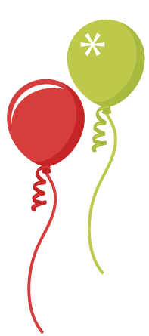  =  -  2 ballons | 5 - 2 = 3  3 ballons en tout
Le signe x : multiplication
4 paquets de 2 pommes  4 fois 2 pommes  4 x 2 = 8 pommes | 3 paquets de 5 kiwis  3 fois 5 kiwis  3 x 5 = 15 kiwis | 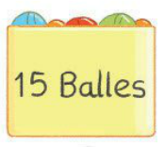  2 paquets de 15 balles  2 fois 15 balles  2 x 15 = 30 balles

Le signe ÷ : division
24 ÷ 6 | Je partage en 6 paquets égaux
J’ai 4 paquets de 6 bonbons.
Donc 24 ÷ 6 = 4
(D’ailleurs, 6 x 4 = 24)

Pour comprendre en maths : Les écarts
(______________6_)

Compléter à la dizaine
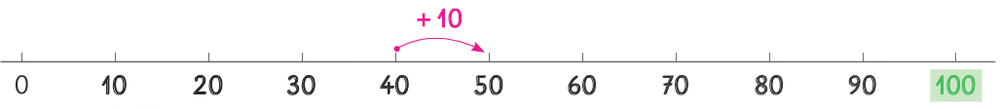
Pour aller de 40 à 50, il faut 10 !
40 + …….. = 50
20 + ……… = 50
50 + ……… = 70

200 + …….. = 300
400 + ……… = 700
200 + ……… = 900
Compléter à la centaine
Pour aller de 200 à 300, il faut 100 !

Les écarts
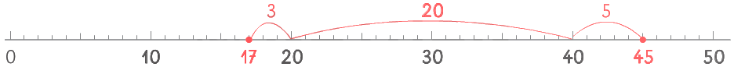
Pour aller de 17 à 45, il faut 28 !
17 + …….. = 45
21 + ……… = 40
24 + ……… = 46

Pour comprendre en maths : Les opérations
(______________7_)

L’addition posée
d u
d u

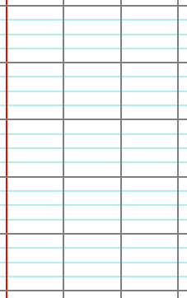
1
6 4
+ 9
+ 2 1
9 1 4
2 5
+ 3 3
+ 2 1
7 9
La soustraction posée
d u
d u

1
4 9
- 3 3
1 6
₅6 3
- 3 4
2 9
La soustraction posée
c d u

1
1
6 8 5
- 1 2 9
5 5 6
Pour comprendre en maths : Les opérations
(___________7_)

La multiplication posée
d u

2 x 2 = 4
4 + 1 = 5
2 x 7 = 14
c d u
1
2 7
x 2
5 4

5 x 3 = 15
c d u
Avec l’unité 4 :
4 x 3 = 12
4 x 2 = 8 et 8+ 1 = 9
3 x 1 = 3 et 3 + 1 = 4
3 x 4 = 12 et 12 + 1 = 13
1
1 4 5
x 3
4 3 5

1

Avec la dizaine 1 :
On ajoute le 0 car il n’y a pas d’unité
1 x 3 = 3
1 x 2 = 2
1
2 3
x 1 4
9 1
+2 3 0
3 2 4

1
Pour comprendre en maths : Techniques
(_____________8_)

Les techniques pour calculer
- Multiplier par 10, 100 ou 1000

6 x 10 = 60 13 x 100 = 1 300 5 x 1 000 = 5 000

- Multiplier avec des dizaines entières
Pour calculer de tête : 2 x 70
d |  | u |  | - 70 = 7 dizaines
7 |  | 0
2 x 7 dizaines = 14 dizaines
c | d |  | u | - 14 dizaines = 140
1 | 4 |  | 0

Pour calculer : 26 x 4
- Je décompose 26 26 = 20 + 6
- Je multiplie chaque partie 20 x 4 puis 6 x 4
- J’obtiens : (20 x 4) + (6 x 4) Je calcule : (80) + (24) = 104

- Ajouter et soustraire des unités, des dizaines, des centaines
467 – 24 = | -2d  467 | -4u  447 | 443
352 + 27 = | 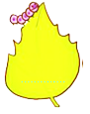  352  +2d | 372  +7u | 379

A retenir pour aller vite
(____________9_)

Les tables de multiplication
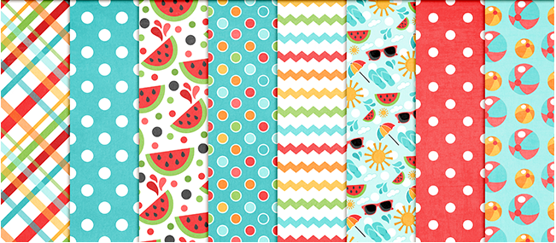
0 X 1 = 0
1 X 1 = 1
1 X 2 = 2
1 X 3 = 3
1 X 4 = 4
1 X 5 = 5
1 X 6 = 6
1 X 7 = 7
1 X 8 = 8
1 X 9 = 9
1 X 10 = 10
0 x 2 = 0
2 X 1 = 2
2 X 2 = 4
2 X 3 = 6
2 X 4 = 8
2 X 5 = 10
2 X 6 = 12
2 X 7 = 14
2 X 8 = 16
2 X 9 = 18
2 X 10 = 20
0 x 3 = 0
3 X 1 = 3
3 X 2 = 6
3 X 3 = 9
3 X 4 = 12
3 X 5 = 15
3 X 6 = 18
3 X 7 = 21
3 X 8 = 24
3 X 9 = 27
3 X 10 = 30
0 x 4 = 0
4 X 1 = 4
4 X 2 = 8
4 X 3 = 12
4 X 4 = 16
4 X 5 = 20
4 X 6 = 24
4 X 7 = 28
4 X 8 = 32
4 X 9 = 36
4 X 10 = 40
0 x 5 = 0
5 X 1 = 5
5 X 2 = 10
5 X 3 = 15
5 X 4 = 20
5 X 5 = 25
5 X 6 = 30
5 X 7 = 35
5 X 8 = 40
5 X 9 = 45
5 X 10 = 50
1
5
4
3
2
0 x 10 = 0
10 X 1 = 10
10 X 2 = 20
10 X 3 = 30
10 X 4 = 40
10 X 5 = 50
10 X 6 = 60
10 X 7 = 70
10 X 8 = 80
10 X 9 = 90
10 X 10 = 100
0 x 9 = 0
9 X 1 = 9
9 X 2 = 18
9 X 3 = 27
9 X 4 = 36
9 X 5 = 45
9 X 6 = 54
9 X 7 = 63
9 X 8 = 72
9 X 9 = 81
9 X 10 = 90
0 x 8 = 0
8 X 1 = 8
8 X 2 = 16
8 X 3 = 24
8 X 4 = 32
8 X 5 = 40
8 X 6 = 48
8 X 7 = 56
8 X 8 = 64
8 X 9 = 72
8 X 10 = 80
0 x 7 = 0
7 X 1 = 7
7 X 2 = 14
7 X 3 = 21
7 X 4 = 28
7 X 5 = 35
7 X 6 = 42
7 X 7 = 49
7 X 8 = 56
7 X 9 = 63
7 X 10 = 70
0 x 6 = 0
6 X 1 = 6
6 X 2 = 12
6 X 3 = 18
6 X 4 = 24
6 X 5 = 30
6 X 6 = 36
6 X 7 = 42
6 X 8 = 48
6 X 9 = 54
6 X 10 = 60
10
9
8
7
6
A retenir pour aller vite
(________10_)

Les doubles
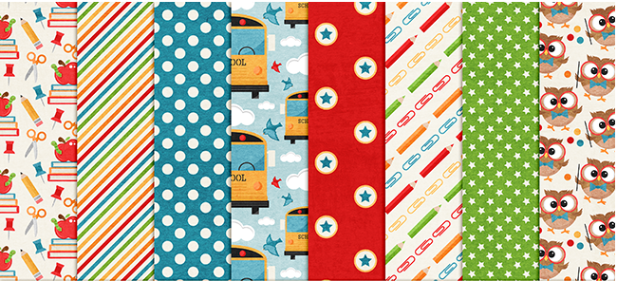
C’est 2 fois plus ! C’est multiplié par 2. C’est 2 fois le nombre.
Le double de 1 = 2 Le double de 2 = 4
Le double de 3 = 6 Le double de 4 = 8
Le double de 5 = 10 Le double de 6 = 12
Le double de 7 = 14 Le double de 8 = 16
Le double de 9 = 18 Le double de 10 = 20
Le double de 15 = 30 Le double de 25 = 50

Les moitiés
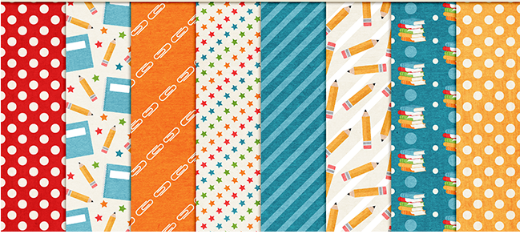
C’est 2 fois moins ! C’est divisé par 2. C’est coupé en 2 parties égales.
La moitié de 2 = 1 La moitié de 4 = 2
La moitié de 6 = 3 La moitié de 8 = 4
La moitié de 10 = 5 La moitié de 12 = 6
La moitié de 14 = 7 La moitié de 16 = 8
La moitié de 18 = 9 La moitié de 20 = 10
La moitié de 30 = 15 La moitié de 50 = 25

Les mesures et les grandeurs
Les longueurs : avec des mètres, des décimètres et des centimètres
(______________11_)

Le segment rouge mesure 9 cm (centimètres)

Le segment violet mesure 10 cm (centimètres) ou 1 dm (décimètre)

Le segment vert mesure 14 cm ou 1 dm et 4 cm

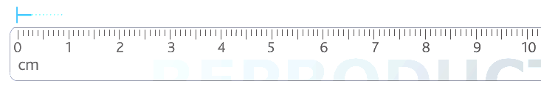
Le segment bleu mesure 1 cm et 4 mm (millimètre)

1 m = 1 mètre = 100 cm = 10 dm

Superboy mesure
137 cm et 7 mm
= 1 m 37 cm 7 mm
= 1 m 3 dm 7 cm 7 mm
Supergirl mesure
128 cm et 3 mm
= 1 m 28 cm 3 mm
= 1 m 2 dm 8 cm 3 mm

Les mesures et les grandeurs : Masses et contenances
(____________12_)

Les masses : avec des tonnes, des kilogrammes et des grammes
1 kg (kilogramme)  = 1000 g  (grammes)  1 t (tonne)  = 1000 kg | L’éléphant pèse 5 t | Le crayon pèse 20 g | Le chat pèse 3 kg | La petite fille pèse 23 kg

Les contenances : avec des litres, des décilitres et des centilitres
1 L = 100 cl |  | 1 L = 10 dl |  | 1 dl = 10 cl
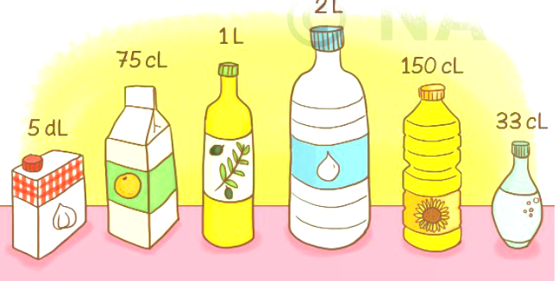
La crème contient  5 dl  ou 50 cl | Le jus de fruit contient  75 cl | L’huile d’olive contient  1 L  ou 10 dl  ou 100 cl | Le vinaigre contient  2 L  ou 20 dl  ou 200 dl | L’huile de tournesol contient  150 cl  ou 15 dl  ou 1 L et 5 dl | La bouteille d’eau contient  33 cl

Les mesures et les grandeurs : Les heures
(_____________13_)

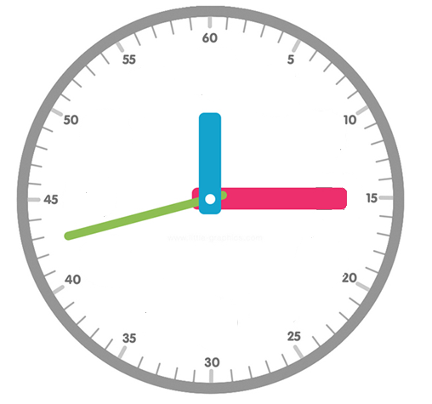
Les minutes
12
L’aiguille des heures (petite)
24
11
1
Les heures du matin
23
13
14
10
2
22

15
21
9
3

L’aiguille des minutes (grande)
16
20
8
4
Les heures de l’après-midi
17
19
18
7
5
6
La trotteuse (secondes)

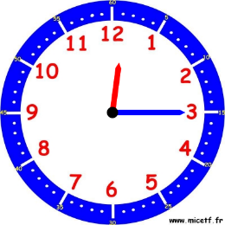 | 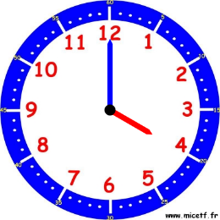  1 heure = 60 minutes 1 minute = 60 secondes | 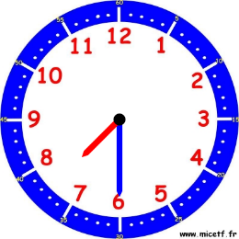 | 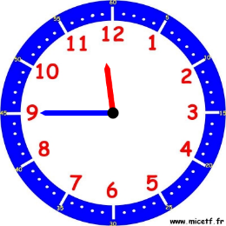
Il est 12h15  (ou minuit 15) | Il est 4h ou 16h | Il est 7h30 ou 19h30 | Il est 11h45 ou 23h45
30 et demi 15 et quart 45 moins le quart

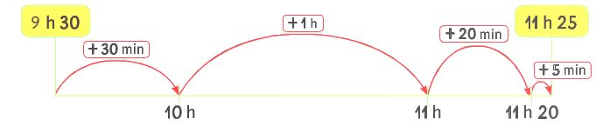
Les mesures et les grandeurs : La monnaie
(___________14_)

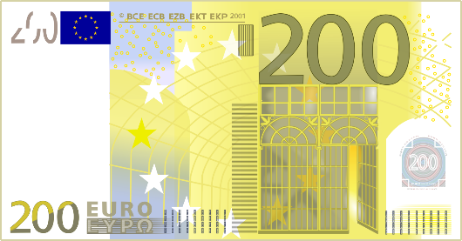  200 € | 100 € | 50 €
20 € | 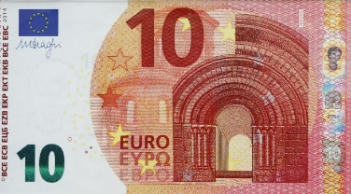  10 € | 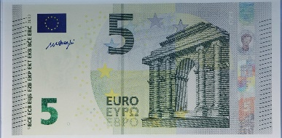  5 €
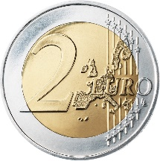  2 € | 1 €
50 c (centimes) | 20 c (centimes) | 10 c (centimes)

La géométrie : Les polygones
(___________15_)

Cette figure est un polygone. Les côtés sont des segments.
Un angle droit
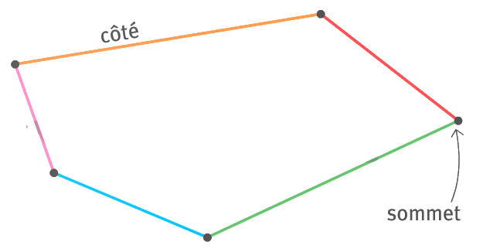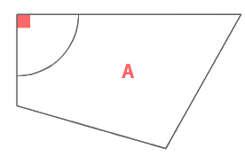
Un rectangle  (quadrilatère) | Un carré  (quadrilatère) | Un triangle | Un triangle rectangle
4 cotés  4 sommets  4 angles droits | 4 cotés égaux  4 sommets  4 angles droits | 3 côtés  3 sommets | 3 côtés  3 sommets  1 angle droit

Le cercle

Le rayon du cercle
Le centre du cercle

diamètre = 2 x rayon
Le diamètre du cercle

La géométrie : Les solides
(______16_)

La boule / La sphère | Le cône
Le cylindre | La pyramide
Le cube | Le pavé droit  Les sommets  Les faces
Le prisme | Les arêtes  Les arêtes

La géométrie : Les quadrillages
(________17_)

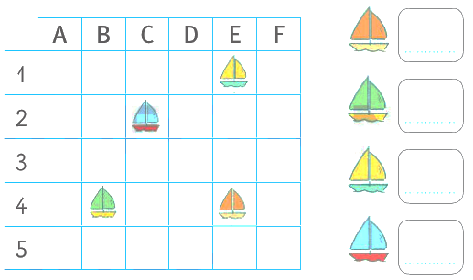
E4
B4
E1
C2

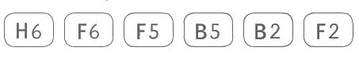
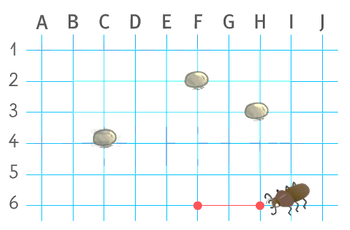
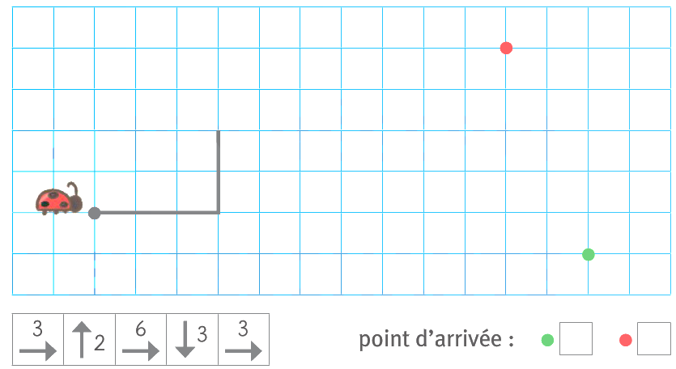
La géométrie : La symétrie
(______18_)

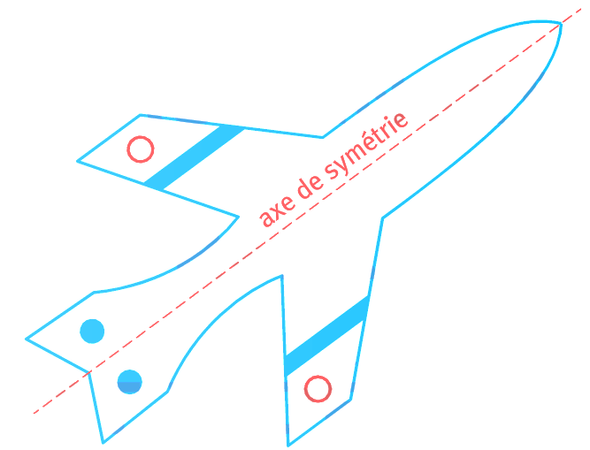
Si on plie, les deux parties se superposent.

L’axe de symétrie

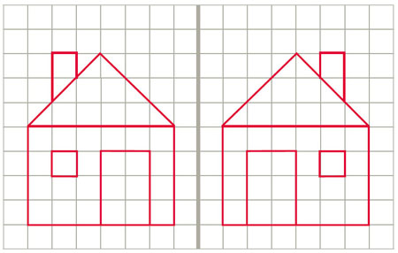
Le symétrique de la maison

La maison

Construire en géométrie
